 | Дни школьной прессы в городе Москве  Торжества, посвященные 10-летнему юбилею  Всероссийского конкурса школьных изданий
111141, Москва, ул. Перовская 44а Тел.: +7 (495) 770–2526
E-mail: 2012@lgo.ru Интернет: http://portal.lgo.ru

Об информационной поддержке
«Всероссийского Конкурса школьных изданий
«Больше изданий хороших и разных»

С 30 марта по 6 апреля, в легендарном зале литературного музея им. А.С Пушкина, при поддержке Adobe, Hewlett-Packard, Abby, Nestle и других известных брендов, в рамках Дней школьной прессы в городе Москве пройдут заключительные мероприятия Конкурса школьных изданий сезона 2012.

Торжественная церемония награждения состоится 6 апреля (пятница) в зале государственного литературного музея им. А.С. Пушкина (ул. Пречистенка 12/2): http://portal.lgo.ru/final/muzei.htm.

Регламент мероприятий, которые пройдут 6 апреля в государственном литературном музее им. А.С. Пушкина:
9.30 Открытие выставочных экспозиций «Школиздат-2002-2012», «Цифровое издательство», «Ай да Пушкин!», «Сетевой Школиздат».
10.30-12.30 Церемония награждения.
12.30-13.00 Перерыв. Работа выставок
13.00-14.00 Церемония награждения.
14.00-15.00 Пресс-конференция победителей конкурса и партнеров проекта.
По окончанию фуршет для журналистов и почетных гостей.
15.00 Бал школьной прессы России.

Подробнее о содержании заключительных мероприятий Вы можете узнать из программы: http://portal.lgo.ru/final/programma.htm

Приглашаем представителей СМИ на заключительные мероприятия юбилейного Всероссийского Конкурса школьных изданий.

Предварительная аккредитация СМИ по телефону: (495) 770–2526 Марина Волобуева, 8(926)534-83-65 pr-менеджер Андрей, e-mail: pr@lgo.ru.

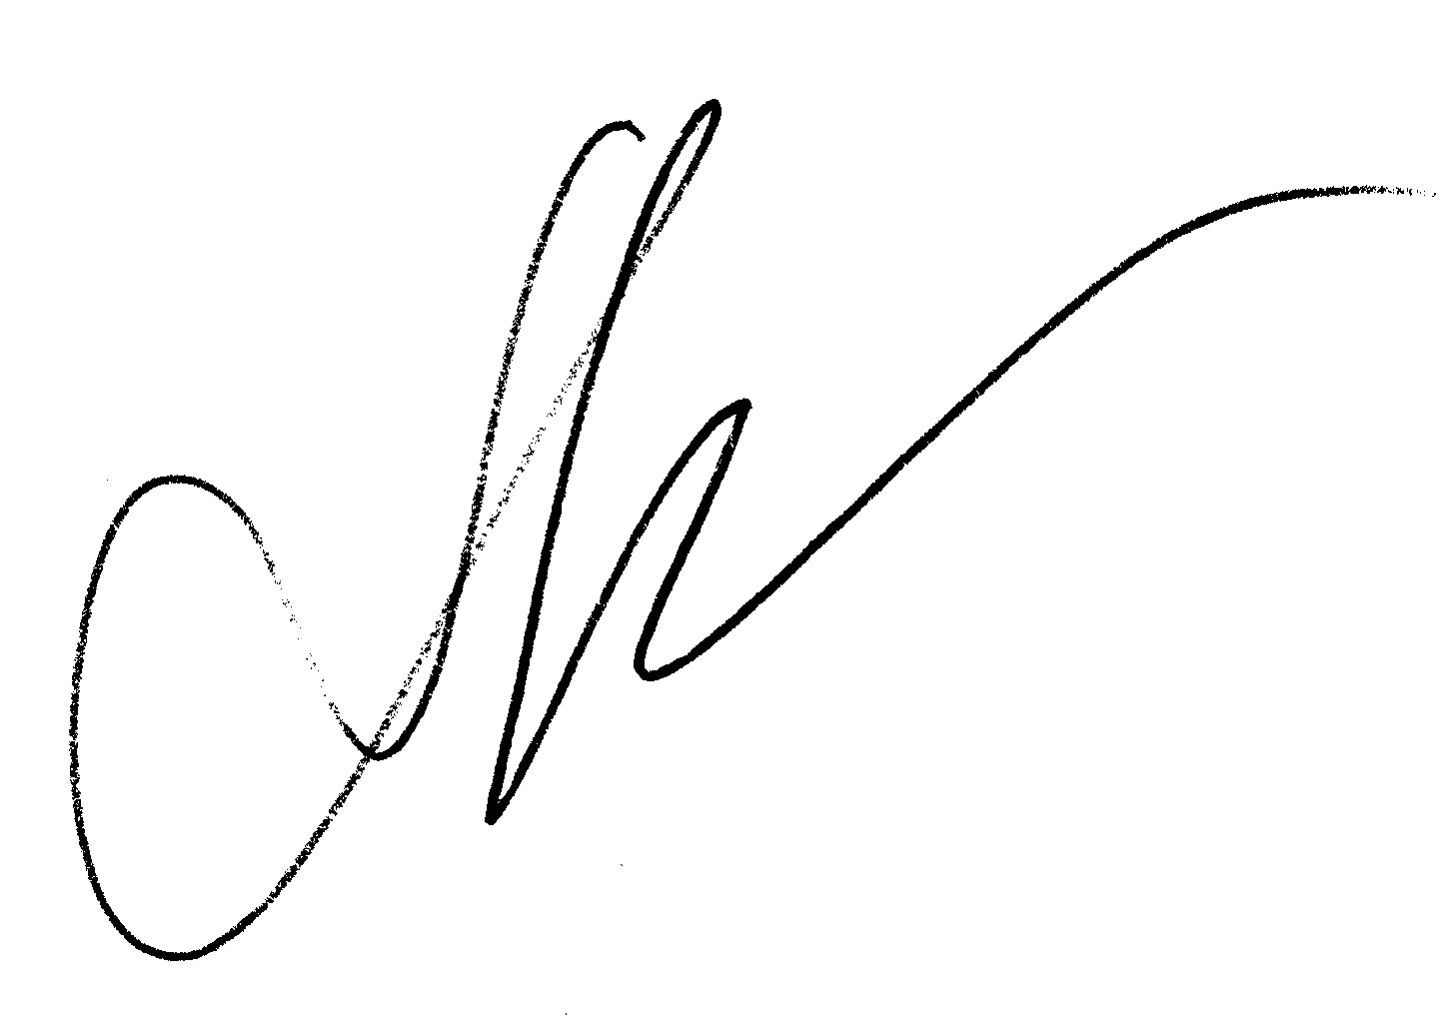
С уважением, руководитель проекта
«Всероссийский Конкурс школьных изданий»
Татьяна Михайлова

